Pieniądz wczoraj i dziś, czyli co warto wiedzieć o pieniądzu
Historia wymiany towarowej sięga początków dziejów człowieka. Jednak dopiero postęp techniczny i wprowadzenie podziału pracy spowodowały pojawienie się handlu i pieniędzy. Jak zatem powstał pieniądz i jakie są jego cechy? Po co nam dziś pieniądze; czy naprawdę bez nich nie można żyć?

Historia pieniądza
Pieniądz powstał jako towar, który ułatwiał wymianę handlową. Zanim przybrał obecną formę, jego postacie zależały od stopnia rozwoju technologicznego i gospodarczego poszczególnych społeczeństw. Z tego względu wyróżnia się:
- barter – wymiana towaru na towar (obecnie: obrót bezgotówkowy);
- pieniądz towarowy – wybrane towary pełniące funkcję środka płatniczego (np. bydło w regionie śródziemnomorskim, konie na stepach Euroazji, zboże na Bliskim Wschodzie, herbata w Azji Południowo-Wschodniej, ziarna kakaowca w Ameryce Środkowej);
- płacidła – przedmioty, które jedynie symbolizowały wartość i pozwalały ludziom oszczędzać lub kupić dowolny towar (np. muszle w Chinach, Indiach, Japonii, Afryce, Azji i Oceanii, kamienne toporki w Nowej Gwinei i Europie Środkowej, krążki marmuru na Nowych Hybrydach, agaty na Borneo czy nefryty w Chinach);
- pieniądz metalowy – kawałki metali nieszlachetnych: żelaza, brązu czy miedzi, a później szlachetnych: srebra i złota, które były odważane (pieniądz ważony) i formowane w sztabki (pieniądz odliczany);
- pieniądz bity, kruszcowy – moneta – okrągły przedmiot, na którym umieszczano specjalne znaki, potwierdzające wartość jego stopu;
Rycina 3.1. Polski grosz z 1539 r. [Źródło: archiwum wcn.pl.]
- pieniądz papierowy – banknot – przedmiot wywodzący się z kwitu potwierdzającego wartość monet zdeponowanych u bankiera;
- pieniądz wymienialny – pieniądz, który można było wymienić na kruszec (obecnie: pieniądz wymienialny na inne waluty, oficjalnie uznany);
- pieniądz bezgotówkowy i elektroniczny – czeki i przelewy bankowe oraz karty magnetyczne (karty kredytowe i obciążeniowe są połączone z kontem, z którego jest pokrywane zadłużenie z karty; karty debetowe to karty, z których wypłaty są ograniczone do stanu rachunku).
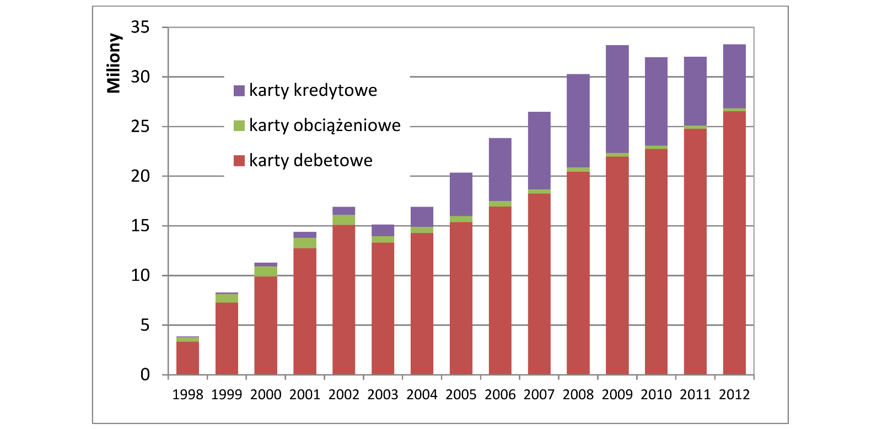
Rycina 3.2. Liczba wydanych kart płatniczych w Polsce w latach 1998–2012.
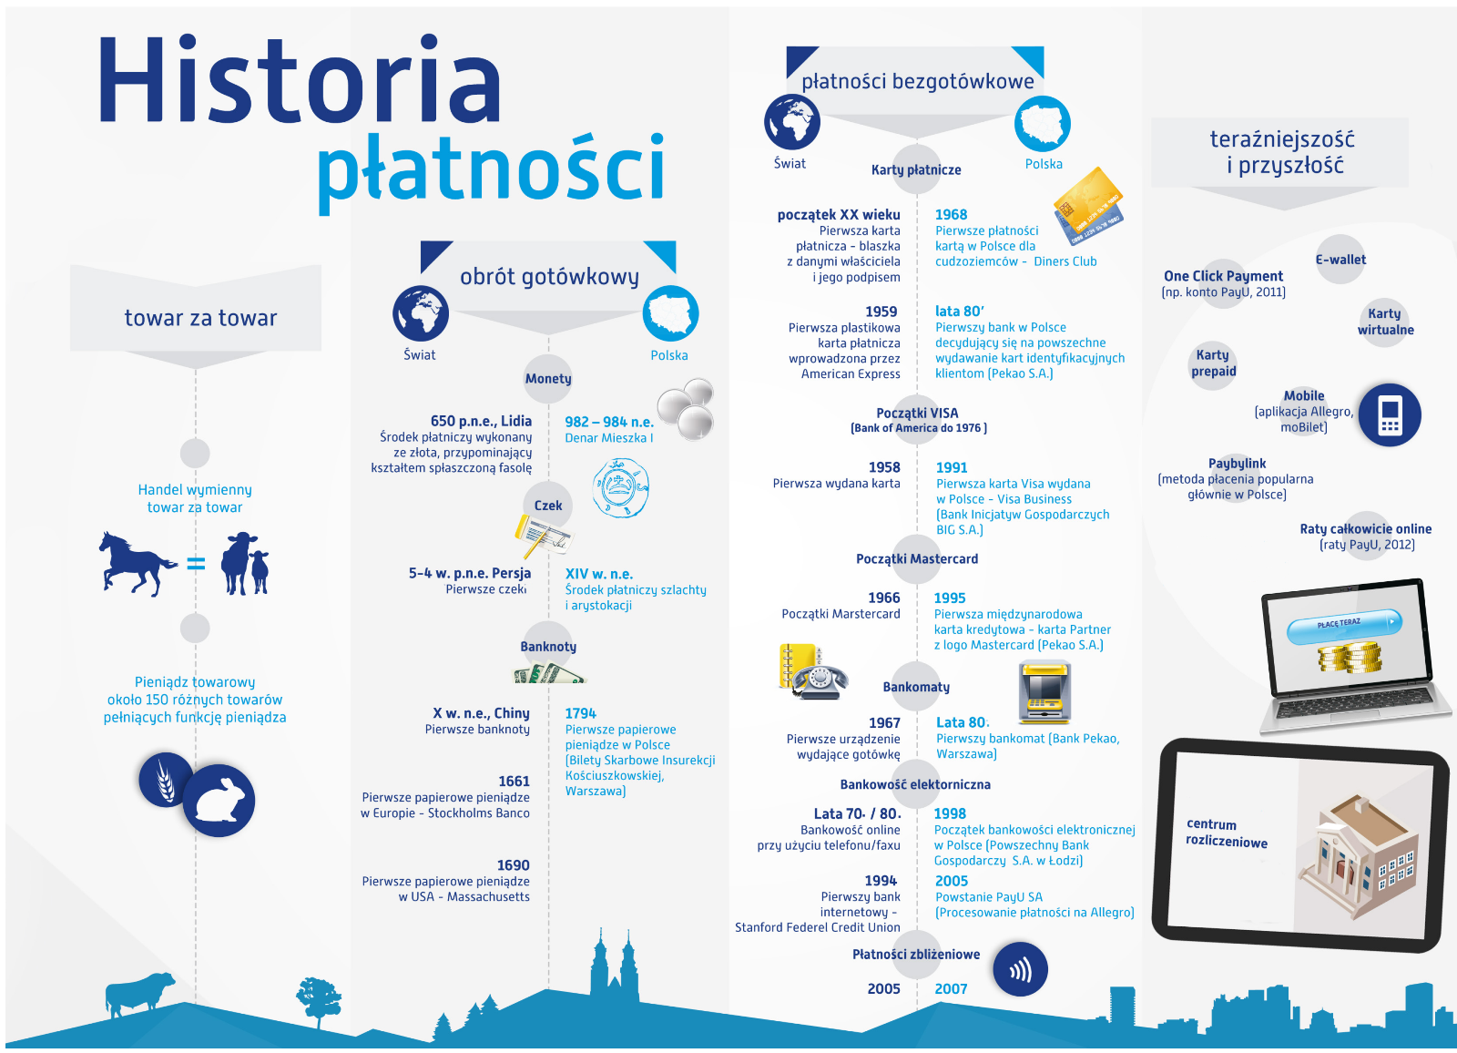
Rycina 3.3. Historia pieniądza.
[Źródło: opracowanie na podstawie: http://www.edu.payu.pl/sites/edu/files/photo/Articles/payU_historia.jpg]

Cechy i funkcje pieniądza
Jak wynika z przedstawionej historii, pieniądz to powszechnie stosowany i akceptowany (z mocy prawa lub zwyczaju) równoważnik towarów i usług, trwale wyrażający ich wartość, bezpośrednio na nie wymienialny. Pieniądz powinien mieć następujące cechy:
- trwałość – pieniądz nie powinien ulegać łatwemu zniszczeniu,
- poręczność – pieniądz powinien umożliwiać przenoszenie znacznych jego wartości,
- podzielność – pieniądz musi być podzielny na mniejsze jednostki bez straty na wartości,
- jednorodność – pieniądze powinny być do siebie podobne,
- rozpoznawalność – pieniądz powinien być rozpoznawalny,
- ograniczona podaż – pieniądz powinien mieć ograniczoną dostępność (rzadkość w sensie ekonomicznym),
- oryginalność – pieniądz powinien być trudny do podrobienia.
Pieniądz spełnia funkcje: miernika wartości, środka wymiany, środka płatniczego, środka tezauryzacji i pieniądza światowego.
Funkcja miernika wartości pozwala na wyrażenie wartości towarów i usług w pieniądzu. Pieniądz jest zatem jednostką rozrachunkową, w której określa się ceny i prowadzi rozliczenia. Funkcja miernika wartości jest związana również z siłą nabywczą pieniądza, określaną przez ilość towarów, którą można nabyć za daną jednostkę pieniądza. Funkcja pieniądza jako środka wymiany jest związana z pośrednictwem w transakcjach kupna-sprzedaży towarów i usług. Pieniądz w funkcji środka płatniczego występuje wtedy, kiedy reguluje się nim różne zobowiązania niezwiązane z zakupem towarów i usług. Są to przede wszystkim płatności dotyczące zaciągania i spłacania pożyczek, regulowania zobowiązań podatkowych i opłacania składek ubezpieczeniowych. Funkcja pieniądza jako środka tezauryzacji [Tezauryzacja polega na gromadzeniu i przechowywaniu pieniędzy poza bankami.] jest wyróżniana w procesie, który prowadzi do zmniejszenia ilości pieniądza w obiegu. Funkcja tezauryzacji jest niekiedy określana jako funkcja środka przechowywania bogactwa. Funkcja pieniądza jako międzynarodowego środka płatniczego oznacza, że pieniądz jednego kraju jest uznany jako środek płatniczy w innym kraju.

Formy pieniądza i jego zmiany w Polsce
Współcześnie pieniądze występują w dwóch formach:
1. pieniądz gotówkowy (realny), wykonany z materialnej substancji w formie:
a) pieniądza papierowego, w postaci banknotów lub biletów bankowych,
b) pieniądza metalowego, w postaci monet (tzw. bilonu);
2. pieniądz bankowy (bezgotówkowy), niemający materialnej postaci fizycznej, który stanowi przedmiot ewidencji księgowej banków.
W Polsce w dniu 1 stycznia 1995 r. dokonano denominacji, która miała na celu wzmocnienie i stabilizację pieniądza. W jej wyniku 1 nowy złoty polski (PLN) zastąpił 10 000 tzw. starych złotych (złoty sprzed denominacji). Obecnie w Polsce prawnym środkiem płatniczym jest 1 złoty podzielny na 100 groszy. W obiegu znajdują się banknoty i monety emitowane przez Narodowy Bank Polski.
Każde państwo członkowskie Unii Europejskiej, w tym Polska, zgodnie z podpisanymi traktatami powinno przyjąć wspólną europejską walutę – euro. Po wprowadzeniu euro w Polsce będzie obowiązywał tzw. okres podwójnego obiegu, kiedy będzie można posługiwać się zarówno euro, jak i złotym. Monety i banknoty będzie można wymienić na euro bez prowizji w Narodowym Banku Polskim.
Wprowadzenie euro nie zmieni faktycznej wartości złotego, którego wartość zostanie przeliczona na równowartość w euro. Będzie to zatem sytuacja podobna do tej, która miała miejsce w 1995 r. przy denominacji. Po przyjęciu euro stracimy jednak niezależną politykę pieniężną, którą od tej pory będzie prowadził Europejski Bank Centralny. Wprowadzenie euro do obiegu będzie oznaczało również koszty dla administracji publicznej, Narodowego Banku Polskiego, przedsiębiorców oraz sektora bankowego. Jednak po przystąpieniu do strefy euro znikną koszty wymiany walut i ryzyko związane ze zmianą kursu złotego do euro, co jest szczególne ważne dla przedsiębiorców dokonujących transakcji międzynarodowych. Przewiduje się także spadek stóp procentowych. Ułatwione będzie podróżowanie i porównywanie cen, bez przeliczania jednej waluty na drugą. W dłuższej perspektywie powinny nastąpić: wzrost inwestycji, ożywienie wymiany handlowej oraz zwiększenie wiarygodności makroekonomicznej Polski.
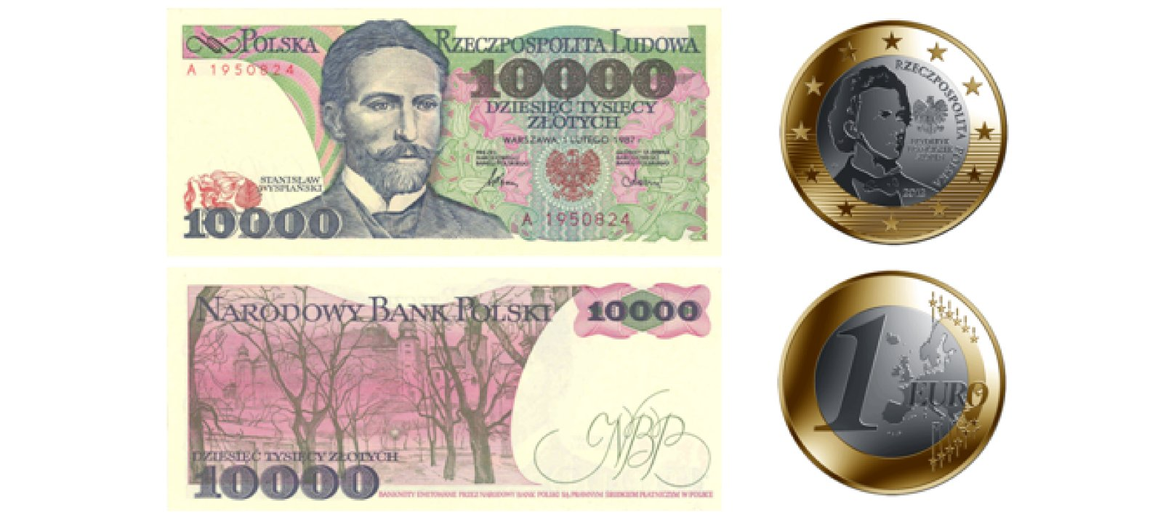
Rycina 3.4. Banknot sprzed 1995 r. [Źródło: Narodowy Bank Polski.]
Ciekawostka z Polski
Jeszcze do końca XIX w. w wielu regionach świata można było płacić muszelkami. Muszelki morskiego ślimaka kauri przez wieki były bardzo popularnym środkiem płatniczym w Azji, Afryce i Oceanii. Z czasem jednak straciły wartość handlową – pozostały tylko ozdobą, którą można m.in. zobaczyć na góralskich kapeluszach na Podhalu.
Rycina 3.5. Muszelki kauri na góralskim kapeluszu.

Warto kliknąć i wiedzieć więcej

[Historia pieniądza; http://www.nbportal.pl/pl/np/numizmatyka/historia-monet.html]
[Artykuł pt. Historia pieniądza: co było na początku?; http://www.wilanow- palac.art.pl/historia_pieniadza_co_bylo_na_poczatku.html]
[Przyjęcie wspólnej waluty euro w opinii Polaków w kwietniu 2009; http://www.obop-arch.tnsglobal.pl/abin/r/7755/K.032- 09_Euro_O04a09.pdf ]
[Zabezpieczenia polskich banknotów; http://www.nbp.pl/home.aspx?f=/BezpiecznePieniadze/main.html ]
[Informacje o euro; http://europa.eu/about-eu/basic-information/money/euro/index_pl.htm]

System bankowy
Około 10 mln Polaków nie ma własnego mieszkania. Jeżeli postanowią je kupić, niezależnie od tego, czy zdecydują się na zaciągnięcie kredytu, czy – na oszczędzanie, staną przed koniecznością kontaktu z bankiem. Czy wiesz, jak w naszym kraju funkcjonuje system bankowy? Za pomocą jakich narzędzi bank centralny kształtuje podaż pieniądza na rynku finansowym i jaki ma to wpływ na decyzje banków oraz ich klientów?

Zarys historii systemów bankowych
Za kolebkę nowożytnego systemu bankowego uważa się średniowieczne Włochy. Świadczyć o tym może sam wyraz bank, wywodzący się od włoskiego wyrazu banca, oznaczającego ławę lub kontuar, przy których dokonywano transakcji finansowych. Transakcje te polegały na przyjmowaniu pieniędzy od kupców i wystawianiu za nie weksli. Były to dokumenty, w których wystawca (bądź wskazana przez niego osoba) zobowiązywał się do zapłacenia określonej sumy pieniężnej w wyznaczonym terminie na rzecz danego kupca (remitenta [Osoba, na rzecz której ma być wypłacone zobowiązanie z weksla lub z czeku]). Weksle można było zrealizować w innych bankach lub posługiwać się nimi w dalszych rozliczeniach.
System ten, mający na celu ułatwienie obrotu pieniężnego i poprawę bezpieczeństwa, przyczynił się nie tylko do powstania banków [Bank to jednostka, która wykonuje działalność gospodarczą, polegającą gównie na przyjmowaniu pieniędzy (depozytów i lokat), udzielaniu kredytów oraz wykonywaniu innych czynności określonych przepisami Ustawy z dnia 26 lutego 1982 r. Prawo bankowe.], bankierów i banknotów, lecz również, na przekór powiedzeniu: „Pewne jak w banku”, do pojawienia się bankrutów i bankructw. Właśnie upadki banków będących własnością prywatną sprawiły, że od początku XV w. zaczęły powstawać banki w formie spółek akcyjnych, mających na celu lepszą ochronę powierzonego kapitału. Spółka akcyjna to spółka kapitałowa, utworzona w rezultacie zgromadzenia przez wspólników kapitału akcyjnego, dzielącego się na akcje. W związku z kosztami ochrony powierzonego majątku banki zaczęły zajmować się przechowywaniem pieniędzy bardziej profesjonalnie i na większą skalę. Pozwoliło to na uzyskanie dodatkowych korzyści w postaci oprocentowania lokat bankowych [Lokata bankowa to inaczej depozyt bankowy, czyli suma pieniędzy, którą klient na podstawie umowy przekazuje w depozyt wybranemu bankowi.]. Natomiast właściciele banków zarabiali (i zarabiają dalej), udzielając kredytów, czyli pożyczając na procent powierzone im pieniądze.
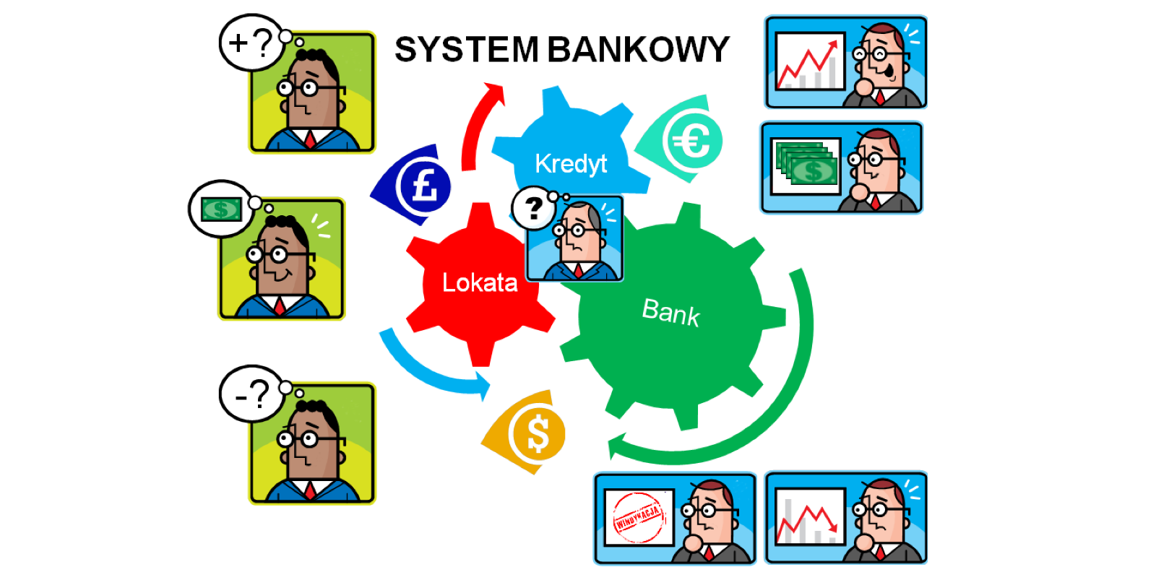
Rycina 3.6. Schemat działania systemu bankowego. Tym, co napędza system bankowy (stymuluje usługi banku), są zarówno osoby, które posiadają nadwyżki finansowe i chcą je z ulokować tak, by osiągnąć zysk (czyli na lokacie), jak i osoby, którym potrzebne są pieniądze (osoby zaciągające kredyty). System bankowy jest więc napędzany przez przepływ pieniędzy (waluty). W zależności od sytuacji gospodarczej i decyzji podjętych przez klientów banków skutkami uczestnictwa w systemie mogą być zarówno zysk, jak i strata pieniędzy. Dlatego, podejmując decyzje związane z usługami bankowymi, należy opierać się na obiektywnej i całościowej ocenie własnej sytuacji finansowej.
Dalszy rozwój handlu, powstanie rynku kapitałowego i rozwój techniki przyczyniły się do ewolucji banków i powstania różnych instytucji finansowych. Na początku XX w. upaństwowiono banki centralne, dzięki czemu utworzył się współczesny dwupoziomowy układ bankowy z bankiem centralnym (narodowym) jako pierwszym poziomem oraz bankami komercyjnymi, stanowiącymi drugi poziom systemu.
Wygoda kupców i rozwój gospodarczy oparty głównie na rynku finansowym doprowadziły do stworzenia globalnego systemu bankowego, w którym jest zgromadzona znacząca część światowego majątku. System ten zazwyczaj definiuje się jako całość instytucji bankowych i zasad określających wzajemne związki i zależności pomiędzy systemem a jego otoczeniem. Stopień instytucjonalizacji i globalizacji rynku pieniądza jest zależny przede wszystkim od stopnia rozwoju gospodarczego państwa. Warunkami rozwoju globalnego systemu bankowego są przy tym odpowiedni rozwój samych banków i rynków finansowych oraz ustalenie stałych reguł funkcjonowania systemu.
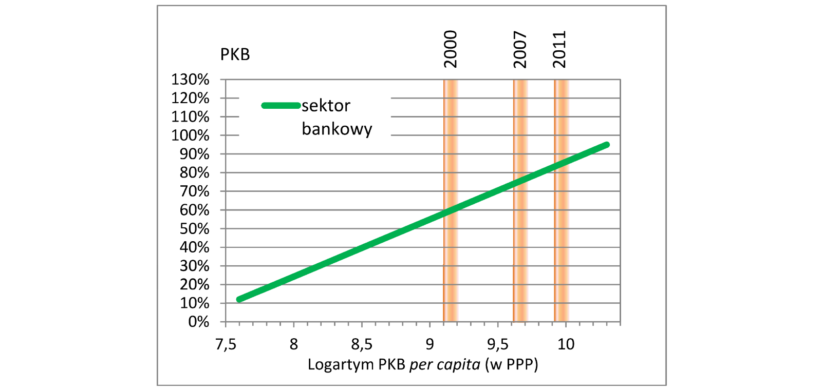
Rycina 3.7. Rozwój systemu bankowego w zależności od poziomu PKB per capita [odsyłacz do rozdziału 2.6] w latach 1991–2012. Na podstawie wykreślonej funkcji liniowej, opartej na wybranych wskaźnikach rozwoju systemu bankowego w 209 krajach, można zauważyć zależność pomiędzy rozwojem usług bankowych a rozwojem gospodarczym kraju. Jest to związane zarówno z większą zamożnością obywateli (istnienie nadwyżek finansowych), jak i z większą ilością przepływu gotówki (zakupy, inwestycje).
System bankowy, ponieważ wpływa na rynek pieniężny, odgrywa ważną rolę w polityce społeczno-
-gospodarczej kraju. Do funkcji tego systemu należą:
- kształtowanie emisji pieniądza i kredytu, wpływające na sprawne funkcjonowanie gospodarki,
- gromadzenie wolnych środków finansowych i wpływ na ich efektywną alokację,
- wspomaganie działalności gospodarczej i inicjatyw gospodarczych.

System bankowy w Polsce
W Polsce system bankowy został dostosowany do warunków gospodarki rynkowej wraz z wprowadzeniem Ustawy z dnia 26 lutego 1982 r. Prawo bankowe. Obecna struktura systemu bankowego wynika z jej nowelizacji dokonanej w 1989 r. (DzU 1989 nr 4, poz. 21). Na mocy znowelizowanej ustawy powstał model banku uniwersalnego. Jest bank, który nie jest ograniczony co do rodzaju oferowanych usług i ma pełną wolność działań na rynkach finansowych.
Struktura systemu bankowego w Polsce jest dwuszczeblowa. Tworzą ją: bank centralny, którym jest Narodowy Bank Polski (NBP), i banki komercyjne. Ponadto do elementów systemu bankowego w naszym kraju należą: sprawująca nadzór nad sektorem bankowym Komisja Nadzoru Finansowego (KNF) oraz instytucja gwarantująca wypłacalność depozytów polskich banków – Bankowy Fundusz Gwarancyjny (BFG).
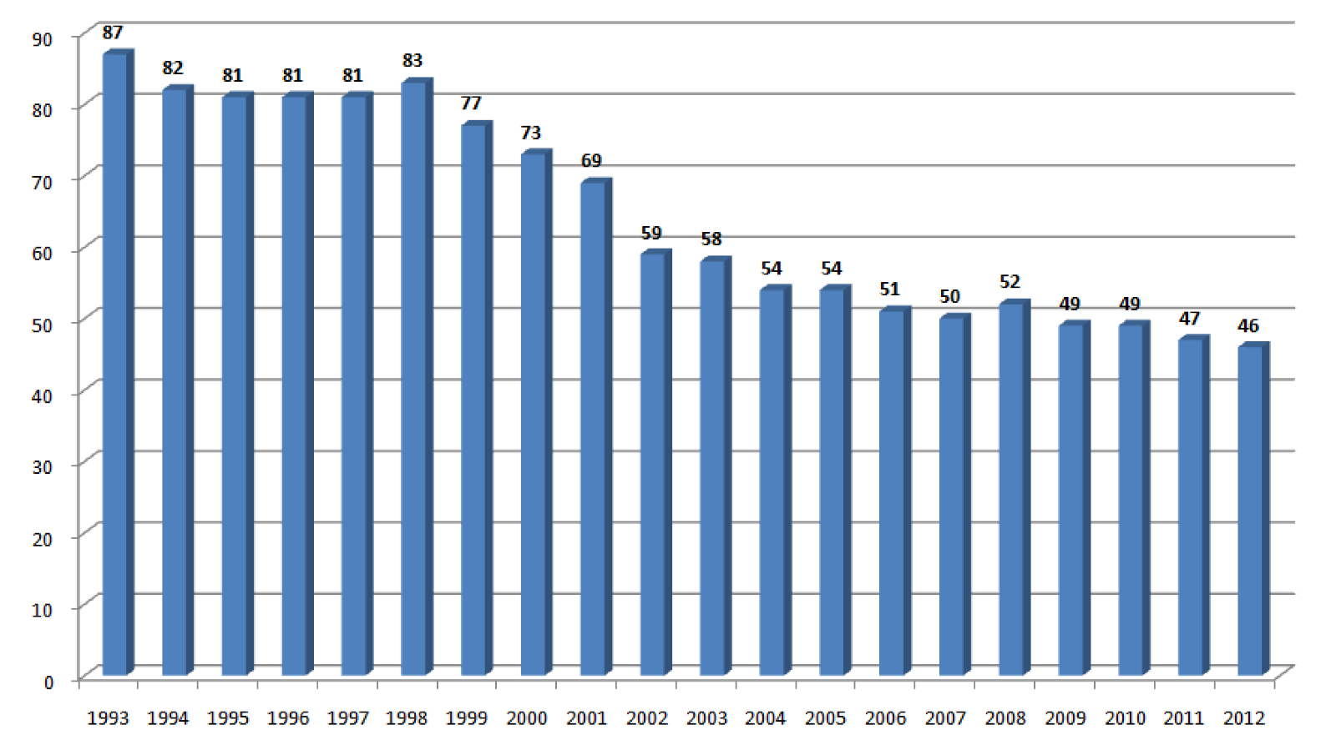
Rycina 3.8. Liczba banków w Polsce w latach 1993–2012. Znaczącym procesem przemian polskiego systemu bankowego jest konsolidacja kapitałowa i organizacyjna banków (czyli łączenie się dwóch lub kilku banków ze względu na zwiększenie dzięki temu ich konkurencyjności na rynku bankowym). Wynika ona głównie ze słabości kapitałowej banków w Polsce, co uniemożliwia sprostanie wymogom rozwijającego się rynku (ograniczone możliwości kredytowe banków) i utrudnia dostosowanie do struktur europejskich. Dodatkowymi korzyściami wynikającymi z konsolidacji banków są m.in. redukcja kosztów działalności, poszerzenie zakresu oferowanych usług lub skuteczniejsze zarządzanie ryzykiem bankowym.

Rodzaje banków i usług bankowych
Początki bankowości są związane z przechowywaniem pieniędzy, czyli depozytem. Współcześnie banki oferują szeroki zakres usług finansowych. Czy wiesz, jakie są to usługi? Czym jest lokata bankowa? Dlaczego lepiej trzymać pieniądze w banku niż pod materacem?

Banki komercyjne
Drugi, po banku centralnym, szczebel systemu bankowego tworzą banki komercyjne. Większość z nich jest takimi sami przedsiębiorstwami nastawionymi na zysk, jak cukiernia, firma deweloperska czy fryzjer. Jedyną różnicą jest fakt, że towarem oferowanym przez bank jest pieniądz, za który płacimy również pieniędzmi. Tak więc banki działają na rynku pieniężnym, gdzie są zawierane transakcje, które od czasu wycofania pieniądza kruszcowego mają charakter niematerialny (ostatnimi banknotami wymienialnymi na złoto do 1971 r. były dolary amerykańskie). Podobnie jak w wypadku dóbr i usług konsumpcyjnych na rynku tym występują popyt i podaż. Z jednej strony są klienci dysponujący kapitałem, a z drugiej strony – osoby, które kapitału poszukują i są gotowe za niego zapłacić. Istotą działalności banku jest zatem pośrednictwo w obrocie pieniędzmi. Współcześnie banki poszerzyły jednak zakres oferowanych usług o segment ubezpieczeniowy czy rynek kapitałowy.
Aby założyć w Polsce akcyjną spółkę bankową, należy mieć kapitał w wysokości 5 mln euro, odpowiedni status, kadrę pracowniczą, siedzibę i infrastrukturę bankową. Trzeba też określić plan i celowość działania na najbliższe 3 lata.

Funkcje banków
Jak zostało wspomniane powyżej, banki są instytucjami komercyjnymi, dlatego głównym ich celem jest dążenie do maksymalizacji zysku. Drugim celem, wynikającym poniekąd z systemu prawnego obowiązującego w Polsce, jest zapewnienie bezpieczeństwa środków deponentów.
Banki komercyjne pełnią 3 podstawowe funkcje. Są to:
- funkcja kredytowa – udzielanie pożyczek i kredytów,
- funkcja pieniężna – tworzenie pieniądza bankowego,
- funkcja lokacyjna – przyjmowanie oszczędności i rezerw.
Spośród wielu usług bankowych tylko udzielanie kredytów jest funkcją zastrzeżoną wyłącznie dla banków.
Operacje finansowe banków komercyjnych ze względu na przedmiot działania można podzielić na: czynne (aktywne), bierne (pasywne), pośredniczące (zlecone) i pozostałe.
W ramach operacji czynnych bank udziela kredytów, lokuje pieniądze na rynku międzybankowym oraz kupuje papiery wartościowe. Działania te mają na celu zwiększenie dochodu banku przez pobieranie opłat wynikających z oprocentowania i prowizji.
Operacje bierne to przede wszystkim działalność depozytowa banków. Banki gromadzą depozyty klientów, zaciągają pożyczki na rynku międzybankowym oraz emitują obligacje bankowe. Operacje te mają na celu pozyskanie środków pieniężnych służących bankom do przeprowadzania operacji aktywnych.
Operacje pośredniczące bank wykonuje na zlecenie swoich klientów (zjawisko synergii). Do operacji tych należą m.in. rozliczenia pieniężne, obrót papierami wartościowymi, doradztwo finansowe, udostępnianie skrytek bankowych. Usługi te z jednej strony zwiększają zakres usług oferowanych przez banki, a z drugiej strony – przyciągają klientów i kapitał.
Wyszczególnienie | 2007 | 2008 | 2009 | 2010 | 2011
Banki ogółem | 645 | 649 | 643 | 646 | 642
Banki komercyjne | 64 | 70 | 67 | 70 | 68
Banki spółdzielcze | 581 | 579 | 576 | 576 | 574
Tabela 3.4. Liczba banków w Polsce (dane wg NBP) w latach 2007–2011.

Rodzaje banków
Ze względu na charakter prowadzonej działalności w Polsce wyróżnia się banki:
- inwestycyjne,
- specjalne,
- spółdzielcze,
- uniwersalne [odwołanie do 3.2].
Banki inwestycyjne działają głównie w sektorze obsługi przedsiębiorstw. Oferowane przez nie usługi charakteryzują się długoterminowością oraz zaangażowaniem dużego kapitału. Ponadto banki tego typu zapewniają usługi związane z zarządzaniem i doradztwem finansowym. Niejednokrotnie występują one także w roli inwestora lub restrukturyzatora przedsiębiorstw. Innym typem ich aktywności jest działalność maklerska i dealerska na rynku akcji, papierów dłużnych i instrumentów pochodnych (emisje, obsługa emisji, dystrybucja papierów wartościowych, organizowanie konsorcjów emisyjnych [Konsorcjum jest powoływane przez ministra finansów w celu emisji obligacji skarbowych na rynkach zagranicznych.]. Banki inwestycyjne zarządzają również funduszami, zwłaszcza emerytalnymi, inwestycyjnymi i majątkami fundacji. Współcześnie granice między bankami komercyjnymi a bankami inwestycyjnymi zacierają się. Ma to swoje przyczyny w dużej dochodowości bankowości inwestycyjnej i coraz większej aktywności banków komercyjnych. Spowodowało to silny nacisk na złagodzenie barier ustawodawczych w usługach bankowych. Ponadto same banki inwestycyjne przy wielkich operacjach stawały się kredytodawcami, a nie tylko organizowały finansowanie.
Innym typem instytucji bankowych są banki specjalne. Charakteryzują się one ofertą skierowaną do wąskiej grupy klientów. Mogą to być: banki hipotetyczne, banki obsługujące giełdy papierów wartościowych, banki przemysłowe, banki rolne czy banki regionalne. Przykładowo bank hipoteczny [Hipoteka jest to rodzaj zabezpieczenia kredytu zapisem na rzecz kredytodawcy własności nieruchomości w księdze wieczystej.] specjalizuje się w udzielaniu kredytów na cele budownictwa mieszkaniowego i gospodarczego. Banki hipoteczne dostarczają kredytów długoterminowych, opartych przede wszystkim na stałym oprocentowaniu. Mają też możliwość znacznego wydłużenia okresu kredytowania w stosunku do kredytów oferowanych przez banki uniwersalne.
Banki spółdzielcze ze względu na zakres usług można traktować jako banki uniwersalne. Działają one w formie spółdzielni głównie na terenach wiejskich. W Polsce w 2001 r. rozpoczął się proces łączenia banków regionalnych i zrzeszających, w wyniku którego powstały 3 główne banki zrzeszające: Bank Polskiej Spółdzielczości SA w Warszawie, Gospodarczy Bank Wielkopolski SA w Poznaniu i Mazowiecki Bank Regionalny SA w Warszawie.
Najczęściej jednak w Polsce spotykamy się z bankami uniwersalnymi, świadczącymi wszelkie usługi bankowe klientowi masowemu.

Usługi bankowe
Regulacje Unii Europejskiej zakładają, iż usługi bankowe to ściśle zdefiniowane rodzaje czynności (określone w ustawach) i aktywności instytucji bankowych. Przejawiają się one w działaniach (czynnościach, usługach), które są charakterystyczne dla rynku finansowego (rynek kapitałowy, walutowy, kredytowy i rynku pieniężny). Usługi bankowe występują najczęściej w postaci umowy pomiędzy bankiem a klientem, w związku z czym działalność banków jest w większości regulowana prawnie.
Usługi bankowe ze względu na swój specyficzny charakter odznaczają się takimi cechami, jak:
- niematerialność – która wiąże się bezpośrednio z zaufaniem do banków (zazwyczaj nie widzimy pieniędzy, które mamy na swoim koncie, tylko wierzymy bankowi, że tam są);
- niejednorodność – która wiąże się z udziałem personelu banku w procesach sprzedaży oraz wynikającym z tego subiektywnym podejściem do procedur bankowych (dlatego w jednym banku mogą nam odmówić udzielenia kredytu, a w innym banku ten kredyt dostaniemy);
- rozciągłość – oznaczająca rozciągnięcie konsumpcji usługi bankowej w czasie (z usług bankowych korzystamy nieraz nawet kilkadziesiąt lat, np. przy zaciągnięciu kredytu na zakup mieszkania).
Po uwzględnieniu powyższych zmiennych uznaje się, że głównymi cechami usług bankowych są:
- zróżnicowanie, co wiąże się głównie z różnym poziomem rozwoju banków (banki bardzo się różnią np. ofertą);
- występowanie specyficznych preferencji poszczególnych klientów bankowych (usługi są bardzo specjalistyczne, np. obsługa tylko dla rolników);
- podejmowanie decyzji dotyczących usług bankowych według regulowanego mechanizmu rynkowego (bank podlega Prawu bankowemu i niektóre decyzje są podejmowane w sprzeczności z prawami podaży i popytu).
Banki oferują zatem bardzo zróżnicowany pakiet usług, zależny od oczekiwań klienta i specyfiki danego banku. Najogólniej można jednak podzielić wszystkie usługi bankowe na:
- operacje finansujące, związane ze zwiększeniem środków płatniczych klientów,
- operacje depozytowe, umożliwiające klientom złożenie w bankach wolnych środków pieniężnych,
- usługi powiązane z obsługą transferów płatniczych, realizowanie zleceń klientów, wykonywanie operacji płatniczych oraz rozrachunkowych na rachunkach bankowych,
- usługi różne, obejmujące wszelkie inne świadczenia dla klientów, np.: usługi doradcze i konsultacyjne, wynajem skrytek, pośredniczenie na rynkach kapitałowych, dostarczanie informacji.
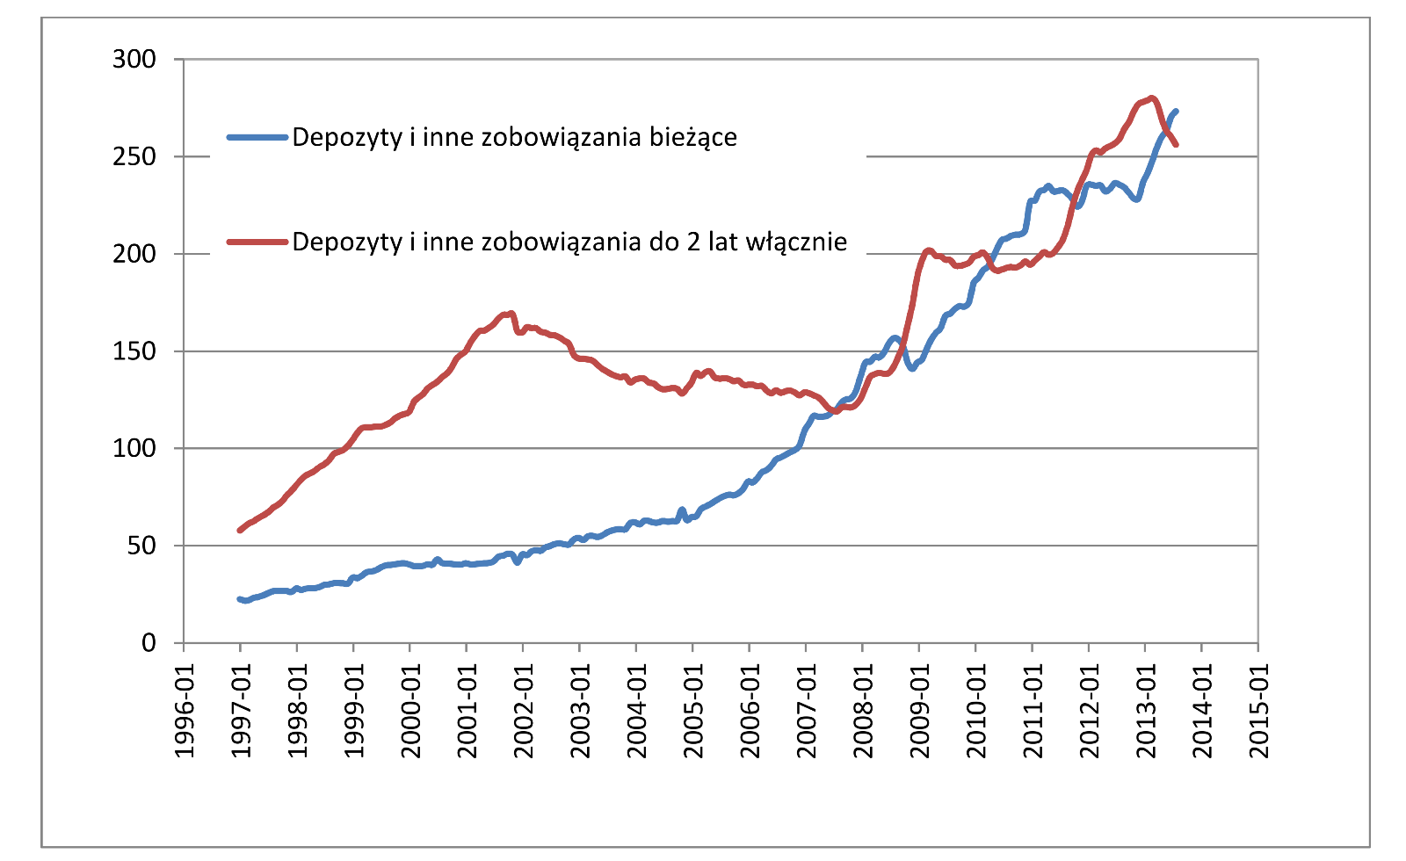
Rycina 3.10. Wartość depozytów gospodarstw domowych w bankach (dane w mld zł) w latach 1997–2013 (dane NBP).

Lokaty bankowe
Podstawowe usługi oferowane przez banki to: prowadzenie rachunków bieżących, udzielanie kredytów złotówkowych i walutowych, udostępnianie bankowych lokat terminowych.
Lokata bankowa jest jednym z głównych sposobów oszczędzania i inwestowania pieniędzy. Obok kont oszczędnościowych, lokata jest produktem bankowym, który przynosi największe zyski. Podstawowym czynnikiem wpływającym na zyskowność lokaty jest jej oprocentowanie. Może być ono stałe lub zmienne. Oprocentowanie stałe nie ulega zmianom przez cały okres trwania lokaty, podczas gdy oprocentowanie zmienne jest uwarunkowane sytuacją na rynku finansowym, a w głównej mierze zależy od stóp procentowych oraz ceny pieniądza na rynku międzybankowym. Inną cechą lokaty bankowej jest termin zapadalności, czyli okres, przez który będzie trwała umowa o lokatę (np. 3, 6 lub 12 miesięcy). Powinno się też przeanalizować konsekwencje, które się poniesie po wcześniejszej wypłacie środków. Oznacza to, że jeśli zerwie się wcześniej umowę, można stracić odsetki już naliczone.

